中国重要农业文化遗产
山西沁县小米种植系统传承发展
三年行动计划
（2026-2028年）

山西省沁县人民政府
2026年3月

目 录
一、农业文化遗产本体情况 4
（一）核心保护区域情况 4
1.遗产地整体范围和核心保护区域范围 4
2.核心保护区域基本情况 5
（二）核心保护要素情况 7
1.农业物种 8
2.传统知识体系与农耕技艺 8
3.农业景观 10
4.宅院村落 10
5.节庆活动 11
6.乡风民俗 12
7.祖传家训 12
8.传承人队伍 13
9.核心保护要素内在关联性 14
二、项目资金安排计划 14
三、政策支持措施 19
四、相关附件 22
附件1 23
附件2 26
附件3 28
附件4 29
附件5 32
附件6 34
附件7 35

山西沁县小米种植系统传承发展三年行动计划

一、农业文化遗产本体情况

（一）保护区域基本情况

1.主要分布区域及核心保护区域范围
山西沁县小米种植系统位于山西省长治市沁县。沁县地处山西省东南部太岳山以东、太行山以西的长治市北部丘陵区域，东经112°27′至112°53′，北纬36°25′至36°58′之间，东连武乡县、襄垣县，西毗沁源县，南接屯留县，北与武乡县、平遥县接壤，总面积1320平方千米（如图1所示）。
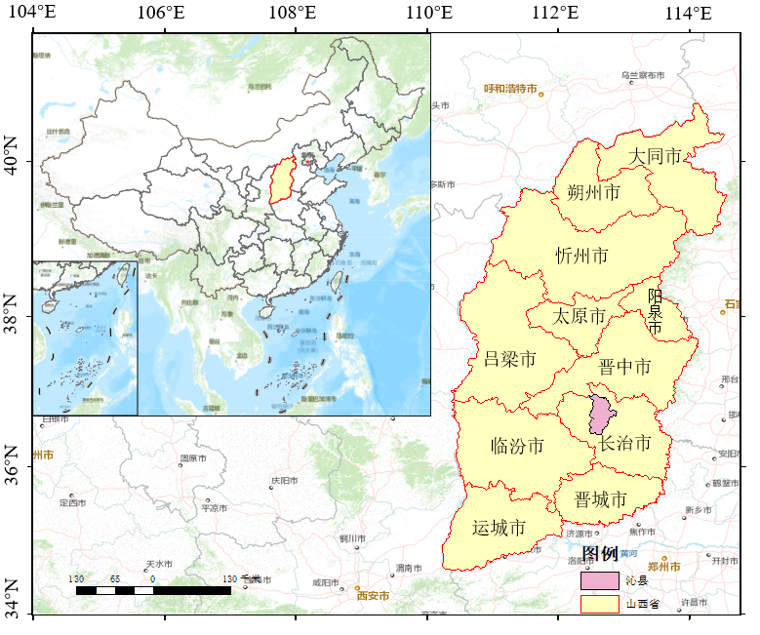
图1 山西沁县小米种植系统地理位置
山西沁县小米种植系统主要分布区域为中部的沁州黄镇、定昌镇和郭村镇等3个乡镇（如图2所示），人口8.09万人，面积282.81平方公里，其中小米种植面积10.99平方千米，分别占全县总人口、总面积和小米种植总面积的48.7%、21.4%和36.9%。
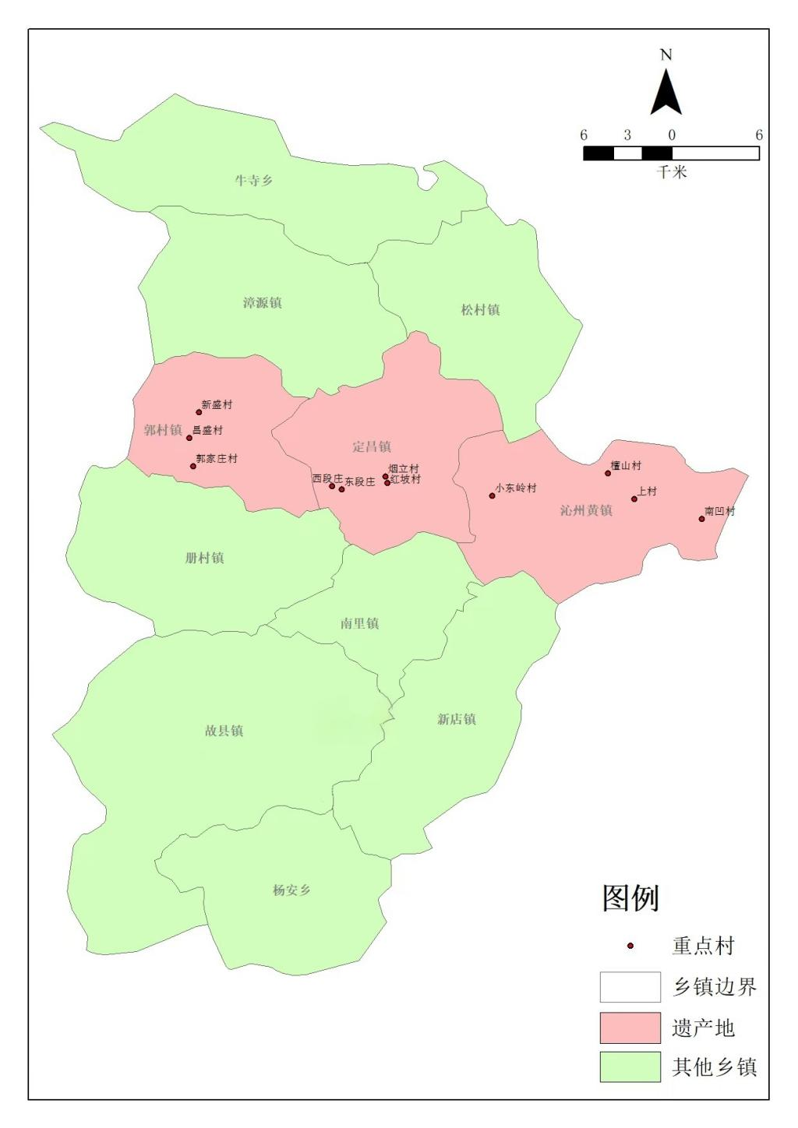
图2 遗产系统主要分布区域范围
其中，最具典型性的核心保护区域包括沁州黄镇檀山村、上村、小东岭村、南凹村，定昌镇烟立村、东段庄村、西段庄、坡头村和郭村镇郭家庄村、昌盛村、新盛村，共计11个行政村（如图3所示）。核心保护区域人口5436人，面积67.22平方千米，其中小米种植面积2.73平方千米，分别占主要分布区域的6.7%、23.4%和24.9%。
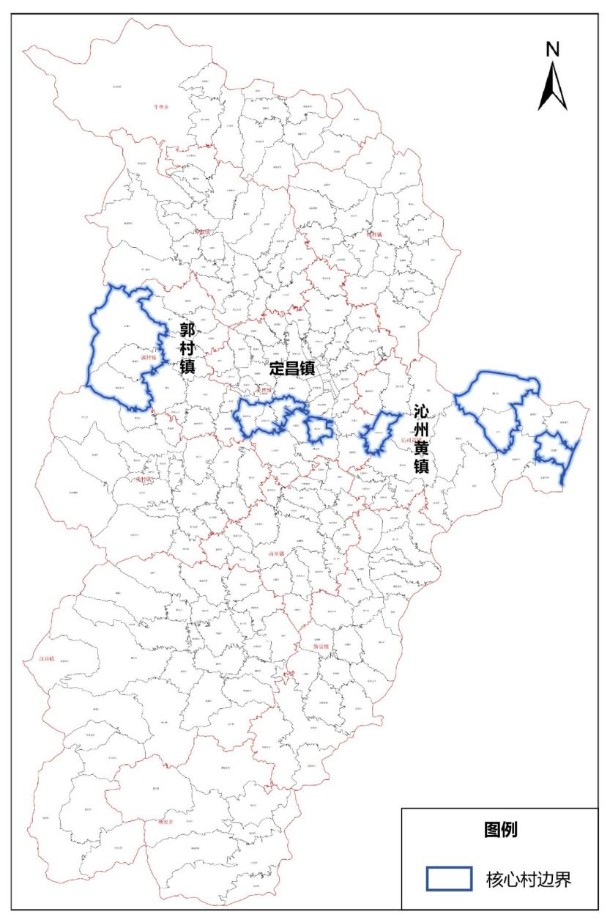
图3 遗产系统核心保护区域范围

2.核心保护区域基本情况
核心保护区的交通相对便利。区域内各村通过省道、县道与长治市及周边县城紧密连接，特别是通过太长高速、国道等交通枢纽，实现了与太原等省会城市的顺畅连通。遗产地紧邻长治王村机场与武乡高铁站，各行政村与周边乡镇、县城的通达性良好，为小米及其副产品的向外输送提供了坚实的基础条件。
核心保护区涵盖了沁州黄镇、定昌镇及郭村镇下属的11个核心行政村，总人口规模为5436人，其中西段庄村1058人，是核心区内人口较多的行政村。核心保护区人口构成以汉族为主，民族分布特征高度一致。目前，区域内劳动力结构虽面临老龄化挑战，但各村仍保留了以家庭为单位的传统种植习惯，为小米生产提供了稳定的社会基础。
核心保护区域属暖温带大陆性季风气候，区域地处太行、太岳两山之间，海拔多在1000—1100米，主峰棋盘山海拔达1748.4米。地形呈现四周隆起、中部低平的盆地状特征，地势整体西北高、东南低。在丘陵地形天然缓冲带作用下，形成了若干个利于海洋湿润气流深入的小盆地。区域年降水量约544.5毫米，且雨热同步，有着“八水绕沁州”的地理奇观。境内褐土面积占94%，土壤质地洁净且肥沃，整体气候与地形条件高度适配沁州黄小米的生长习性。
沁州黄小米是本遗产系统的核心支柱产业，目前已形成规模显著、集约高效、链条完整的产业格局。在生产规模与效能方面，系统核心保护区域内小米种植总面积约为 2.73平方千米，其中传说中沁州黄小米的发源地檀山村小米种植面积达到850亩，是种植面积较大的核心村。通过对传统“五水”蓄水保墒旱作技术的活态传承，遗产系统核心保护区展现出较高的土地生产潜力，全区平均亩产稳定在350斤/亩，部分地块土壤有机质含量可达4.5%，远高于普通农田。在经济贡献与社会保障方面，核心保护区小米产业稳健发展直接带动了区域内953名从事小米种植的农民稳定就业。
核心保护区域农民年收入水平达到12867.7元，与小米产业紧密正相关，收入结构相对稳健。根据各村统计显示，农民年均收入在0.9万元至2万元之间波动。其中，沁州黄镇小东岭村与定昌镇红坡村的人均年收入分别为1.8万元、2万元，较沁县2025年农村居民可支配收入分别高41.69%和57.44%，处于区域领先水平。郭村镇郭家庄村人均收入为1.5万元，表现出较强的产业增收能力。小米种植不仅是各村农户的主要经济来源，其带来的收益增长率也普遍高于当地非产业村落，成为支撑区域乡村振兴的核心驱动力。
表1 遗产核心保护区域基本情况
村 |  | 经度 | 纬度 | 面积（平方千米） | 人口（人） | 农民年均收入（万元） | 小米种植面积（亩）
沁州黄镇 | 小东岭村 | 112°45′52″E | 36°42′18″N | 11.6 | 575 | 1.8 | 70
沁州黄镇 | 檀山村 | 112°44′26″E | 36°41′45″N | 7.8 | 438 | 1.3 | 850
沁州黄镇 | 上村 | 112°46′38″E | 36°43′05″N | 6.8 | 426 | 1.2 | 480
沁州黄镇 | 南凹村 | 112°47′12″E | 36°41′22″N | 3.0 | 348 | 0.9 | 800
定昌镇 | 东段庄 | 112°42′15″E | 36°45′30″N | 1.6 | 522 | 1.1 | 500
定昌镇 | 西段庄 | 112°41′08″E | 36°45′22″N | 1.6 | 1058 | 1 | 160
定昌镇 | 烟立 | 112°40′45″E | 36°44′12″N | 1.9 | 415 | 1 | 500
定昌镇 | 红坡 | 112°38′55″E | 36°43′48″ N | 2.3 | 533 | 2 | 70
郭村镇 | 新盛村 | 112°36′24″E | 36°39′15″N | 9.0 | 119 | 1.1 | 32
郭村镇 | 郭家庄村 | 112°35′40″E | 36°38′22″N | 10.8 | 640 | 1.5 | 240
郭村镇 | 昌盛村 | 112°37′18″E | 36°39′55″N | 10.9 | 362 | 1 | 400

（二）核心保护要素情况
山西沁县小米种植系统的核心保护要素相互依存、有机融合，共同构成完整的小米种植与文化体系。目前整体保护态势良好，但仍面临一些挑战，具体情况如下：

1.农业物种
沁县作为山西小米的核心产区，拥有极其丰富的种质资源储备。全省5000余份种质资源中，沁县不仅广泛应用晋谷、长农、沁黄2号等优良品种，更完整保留了具有400多年种植历史的珍稀老品种“爬山糙”。这些丰富的基因资源不仅彰显了系统深厚的历史文化底蕴，更为我国小米种子的改良与良种培育提供了核心支撑。当前面临的风险包括：由于全县尚未进行专门、系统、全面的资源普查，导致资源底数与分布情况的数据资料尚不完整。其次，品种混杂与退化现象突出，由于传统品种推广范围有限，农户长期沿用自留种子的习惯，导致遗传性状不够稳定。此外，受品种退化影响，白发病、黑穗病等病害威胁日益严重，对小米的品质提升及整个种植系统的可持续保护构成了直接压力。

2.传统知识体系与农耕技艺
沁县小米种植系统在长期农耕实践中形成了一套系统化、经验化的传统生产体系。其核心技艺包括：一是“探墒播种”，根据土壤墒情灵活调整播种深浅，以提高出苗率并防旱抗倒；二是“砘土压实”，通过播后砘与黄芽砘增强种土结合、破除板结；三是“五水”旱作技术，通过秋耕、顶凌耙耱、浅耕踏墒、播后镇压和中耕松土等环节，实现蓄水、保水与提水的综合调控；四是“卧羊施肥”，利用羊粪尿及其生物效应改良土壤、提升肥力；五是“轮作倒茬”，采用“小米—豆类或薯类—玉米”的三年轮作模式，通过固氮作用改善土壤结构。当前面临的风险包括：由于种植小米经济收益远低于非农就业，大量农村青年劳动力流向城市。目前种植主体基本为50岁以上的老年人，老龄化与城镇化带来的青年劳动力匮乏，使传统种植技艺的传承面临严重威胁。

3.农业景观
沁县小米种植系统构筑了一幅人与自然和谐共生的地景画卷。遗产地处于典型的黄土丘陵沟壑区，坡岭地占比超过六成，农人顺应自然地势，通过“秋后深耕、整地保墒”等传统技艺，将起伏的地表修整为错落有致的阶梯状台田，形成了雄浑的旱作农业地貌景观。随着季节更迭，农田景观呈现出显著的季相律动，体现了作物生长的动态美学。同时，系统呈现出独特的复合生态景观。当地坚守小米与大豆、红薯、玉米、小麦等作物的轮作倒茬传统，并辅以间作套种乔木的模式。此外，景观中还点缀着檀山凤凰台、三教堂等古建筑及传统民居，与田野间随处可见的传统农具相互映衬。目前面临的风险包括：小米种植多在坡地，对劳动力需求大，面临撂荒风险；小米种植分布趋于碎片化，管理成本较高。

4.宅院村落
长期小米与乡村农耕历史发展与演化过程中形成了与当地文化相融合的景观特征。黄土高原地区人们居住和生活的古民居已成为遗产地独具特色的地方建筑文化景观。这种景观可以满足人们居住生活的同时，亦便于开展农业生产活动，兼具农耕生产和生活功能的特色建筑。这些极具特色的建筑文化景观已与乡村发展相融合，形成独特地乡村文化景观。现存风险表现为：青壮年外流导致村落空心化、活力不足；部分传统民居和古道驿站年久失修。

5.节庆活动
山西沁县小米种植系统中孕育了独特的节庆活动，既承载着小米种植与加工技艺的传承，又融合了沁州地域特色。每年，当地会举办“沁州黄小米文化节”，以米为媒，展现传统农耕非遗技艺与旱作生态魅力。沁县的节庆亦与自然生态紧密相连，在关键农时，当地组织开展“端午民俗文化节”与“沁州书会”，通过民间石刻论坛、龙舟邀请赛等丰富多彩的形式，从不同角度展示小米种植系统丰厚的文化内涵。据记载，沁州黄小米的成名源于深厚的历史积淀，当地流传着大量关于“沁州黄”的传奇故事与历史传说。为了赋予传统文化现代活力，遗产地支持开展了连环画册、歌曲、诗词、鼓书及小品创作，生动演绎了小米农耕文化的演变。当前面临的风险主要是年轻一代对传统种植技艺、节庆及仪式的参与度较低，对传统农耕文化了解不足，存在文化传承断代的隐忧。

6.乡风民俗
山西沁县小米种植系统孕育了绚丽多彩、底蕴深厚的民间民俗文化，既承载着旱作农业生产技艺的代际传承，又融合了晋东南鲜明的地域特色。沁县作为二十四节气发源地之一，当地农民在数百年的农事实践中，积累了丰富的物候知识，流传下如“小满前后忙种谷”、“三墒整地、谷间寸”等与小米生产紧密相关的民谣农谚，成为当地劳动人民智慧的结晶。但在城市化进程中，居民生活方式改变导致传统民俗传承弱化，传统民俗的活态传承面临挑战。

7.祖传家训
遗产地的农户通过长时间的农耕活动总结出：一是农事农谚的生产智慧。农民恪守“小满忙种谷”“秋分收糜子”等物候准则，精准把控农时。农谚中蕴含深刻生态哲学，如“重茬谷，不如不”严禁连作，必须通过轮作倒茬与“三墒整地”维系土壤健康，构成了系统的旱作农法。二是耕读传家的处世之道。沁县素有“耕田种地，读书明理”之风，农家多悬“耕读延风”匾额。视“耕”为生存之本，视“读”为精神追求，这种耕读相济的传统，将勤劳品质与诗书文化深度融合，是代代相传的精神家园。三是饮食文化的价值传承。百姓视小米为健康长寿的象征，盛传“金珠不换沁州黄”。这种认同将对粮食的敬畏融入衣食住行，使小米文化成为家户相传的文明内涵，确保了遗产在日常生活中的活态延续。

8.传承人队伍
山西沁县小米种植系统已形成以技术研发、文化推广、种植示范为核心的传承人队伍，涵盖了农业科研人员、农耕文化学者及资深谷农。目前有十四位传承人，主要负责系统传承“五水”有机旱作等传统技艺与首创标准化生产技术体系，掌握选育、播种、深耕保墒及轮作倒茬等核心技术，部分传承人兼承沁州黄米醋酿造技艺与传统小米加工技艺。传承人扎根核心保护区域，保护传统农耕文明。现存风险一是传承人队伍结构失衡，以中老年为主，年轻传承人匮乏，威胁传统种植技艺传承；二是部分传承人缺乏市场化运营能力，传统技艺难以实现产业化规模发展；三是传承人培养机制尚不完善，缺乏系统性的技艺传承与青年人才培育体系。

9.核心保护要素内在关联性
山西沁县小米种植系统各核心保护要素之间具有紧密的内在关联性。沁州黄小米作为系统的物质基础，决定了有机旱作农耕技艺的发展方向和阶梯状台田农业景观的独特特征；传统村落与宅院因小米种植而形成独特的空间布局，成为“端午民俗文化节”等节庆活动与“耕读传家”乡风民俗的重要承载空间；节庆与民俗活动不断强化沁州黄小米的文化内涵，为农事技艺的传承与农耕文脉的延续提供精神支撑；传承人队伍则作为核心纽带，串联起物种保护、技艺发掘、文化传播等环节，推动遗产系统活态延续。各要素相互依存，共同维系着山西沁县小米种植系统的完整性与可持续性。

二、项目资金安排计划
未来三年（2026-2028年），围绕山西沁县小米种植系统保护、传承和发展的核心目标，聚焦沁州黄种质资源保护与良种繁育、有机旱作传统技艺与农业景观修复、农耕文化挖掘与品牌赋能三大重点领域，整合财政资金、社会资本等多元渠道，构建“保护-传承-利用”一体化的资金保障体系，拟安排项目11个，项目预算总资金4480万元。其中，按照资金来源划分，财政资金支持项目9个，预算资金3130万元；社会资本投入项目2个，预算资金1350万元。按照领域划分，保护类项目3个，预算资金1300万元；传承类项目3个，预算资金1250万元；发展类项目5个，预算资金1930万元。
每个项目的名称、牵头和参与单位、投入方式（政府或市场）、预算金额、主要内容、预期效果等具体如下：

（一）保护类项目（3个，共1300万元）

1.沁州黄小米种质资源发掘与保纯繁育项目
项目由沁县农业农村局牵头，中国农业科学院、山西省农科院提供技术支持，沁州黄集团参与，财政投入450万元，实施期限2026-2028年。针对目前发掘利用滞后、品种退化风险，项目将系统开展全县谷子种质资源普查，重点抢救性收集拥有400多年历史的珍稀老品种“爬山糙”及本地优良株系，扩建高标准资源圃并建立数字化基因图谱库。通过建设原种保纯隔离区与标准化繁育体系，从源头解决品种混杂问题。项目的实施将有效保护遗产地核心遗传资源，提升种业自主创新能力，为沁州黄小米的品质恒定奠定坚实的种源基础。

2.核心保护区石坎梯田与旱作农业景观修复项目
项目由沁州黄镇、定昌镇、郭村镇等遗产地乡镇政府牵头，县自然资源局、水利局、各村股份经济合作社参与，财政投入550万元，实施期限2026-2028年。项目聚焦核心保护区，针对坡岭地荒废风险，对受损的阶梯状石坎梯田进行生态化加固修复，并修缮传统“五水”旱作灌溉窑池。通过维持“秋耕壮垡、顶凌耙耢”等传统技艺形成的季相美学景观，恢复人与自然和谐共生的地景画卷。该项目将有效增强梯田的水土保持与蓄水功能，保护“沟垄交替”的农业地貌完整性，提升遗产地的生态价值与生产防灾能力。

3.传统农具与“耕读宅院”建筑遗址抢救性保护项目
项目由沁县文旅局牵头，县住建局、县财政局、沁州黄镇、定昌镇、郭村镇参与，财政投入300万元，实施期限为2026-2028年。针对村落空心化导致的载体损毁风险，项目重点征集、修缮木犁、耧车、砘子、石碾等传统生产加工工具。同时，对核心村落内挂有“耕读延风”匾额的传统民居、古粮仓进行保护性修复，建立活态陈列点和实物档案。项目的实施旨在抢救性保护承载“生产-生活”双重功能的建筑遗址，留住“耕读传家”的农耕记忆与乡愁，为后续农文旅融合发展及科普教育提供真实的实物载体与文化空间。

（二）传承类项目（3个，共1250万元）

4.“五水”有机旱作技艺传承与青年小米师傅培养项目
项目由沁县现代农业发展中心牵头，县人社局、教育局、沁县沁州黄小米产业发展协会参与，财政投入350万元，实施期限为2026-2028年。针对技艺传承人老龄化风险，项目系统总结“探墒播种、砘土压实、卧羊施肥、轮作倒茬”等智慧，编写标准化技艺手册并设立传承班。采取“传帮带”模式，重点面向返乡青年培养掌握核心技艺的“小米师傅”传承梯队。项目的实施将有效缓解传统技艺断层风险，建立起一支技术过硬、结构合理的职业农民队伍，确保八千年有机旱作活态遗产在现代农业转型中薪火相传。

5.沁州黄小米文化节与乡土礼俗活态传承项目
项目由沁县县委宣传部、文旅局负责实施，财政投入350万元，实施期限为2026-2028年。项目通过每年定期举办“小米文化节”、“端午民俗节”等活动，深度挖掘三弦书、农耕歌谣、祭拜礼俗等非遗项目。同时开展“金珠不换沁州黄”等传奇故事的创作演绎，利用现代融媒体技术传播“耕读传家”的祖传家训。项目的实施将极大地提升农遗系统的社会认知度，增强农户对物候知识与农事智慧的文化自信，通过讲好品牌故事缓解民俗传承弱化风险，打造具有影响力的农耕文化名片。

6.沁州黄小米文化体验馆与科普体验基地项目
项目由山西沁州黄集团主导，县委宣传部、县发展改革和科学技术局参与，市场投入550万元，实施期限为2026-2028年。项目利用VR/AR全息数字技术，全面展示小米八千年种植史、轮作倒茬模式及“羊腹脂质改良土壤”的科学原理。在核心区配套建设农耕研学实践基地，开发“小满种谷、手磨小米”等互动体验课程。该项目将有效推动传统文化资产的市场化转化，利用数字化手段吸引年轻一代关注农遗。通过“教育+旅游”的深度融合，打造集科普、互动于一体的文化阵地，让古老的小米种植系统在数字化展示中焕发新生。

（三）发展类项目（5个，共1930万元）

7.智慧农遗谷田数字化监测与精准管理系统项目
项目由沁县农业农村局主导，财政投入400万元，实施期限为2026-2028年。项目在核心产区布设空气温湿度、土壤墒情、虫情动态监测终端，构建智慧农业大数据平台，实现对有机旱作全流程的实时监控。通过科技手段为“三墒整地”等传统知识赋能，提升生产管理的数智化水平。该项目的实施将显著增强产区的灾害预警能力，破解碎片化地块的管理难题，为沁州黄小米提供数字化的品质背书，确保在气候多变环境下传统种植系统的产出效率与可持续性。

8.沁州黄小米区域公用品牌保护与精准营销推广项目
项目由农业质量品牌发展中心牵头，县市场监管局参与，财政投入400万元，实施期限为2026-2028年。项目旨在完善地理标志标准体系，针对市场品种混杂现状开展品牌溯源认证与市场打假净化行动。同时组织企业参加全球农遗大会及国内外高规格农博会，通过全媒体矩阵宣传“沁州黄”的传奇底蕴。通过强化品牌公信力与溢价能力，项目将有效保护核心无形资产，减少假冒伪劣对品牌价值的伤害。通过提升国际影响力，将小米的文化优势转化为市场竞争优势与产业收益。

9.小米功能性食品深加工与生态循环产业项目
项目由山西沁州黄小米（集团）有限公司、山西沁县檀山皇小米基地有限公司、山西北方水城食品科技股份有限公司、山西惠而旺食品开发有限公司等龙头企业主导，市场投入800万元，实施期限为2026-2028年。项目聚焦“大健康”消费赛道，研发小米油、代餐粉等高附加值产品，并探索“卧羊施肥”标准化应用，建设“养羊-产粪-肥田-产谷”的绿色循环示范链。预期效果是延长产业链条，提高产业韧性，改变卖原粮的传统模式。在保护“轮作倒茬”生态哲学的同时，直接带动遗产地农民人均收入持续增长，通过产业化运作吸引青年劳动力回归，实现农遗保护与致富的双赢目标。

10.沁州黄小米新零售体系与文创产品转化研发项目
项目由沁县农业农村局统筹，财政投入300万元，实施期限为2026-2028年。项目聚焦将“耕读传家”文化符号与农事智慧转化为时尚文创产品，并对接电商直播、社区团购等新型终端。开展传承人市场化运营能力培训，培育本地乡村电商达人，探索小米产业在多元消费场景下的产品创新。预期效果是打通“研、产、销”闭环，提升农遗产品对现代城市消费群层的渗透力。通过文创产品强化文化传播力，为传统小米种植系统注入商业活力与创新动力。

11.沁州黄镇“和美乡村”遗产地生态整治与宜居工程
项目由沁州黄镇政府牵头，县乡村振兴局、县环保局、各村委会参与，财政投入300万元，实施期限为2026-2028年。项目聚焦核心村落的环境治理与立面改造，植入农耕景观小品，建设具有农事文化特色的生态驿站与慢行系统。通过提升村落的基础设施品质，缓解青壮年流失导致的建筑失修风险。项目的实施将促进农文旅深度融合，打造“人、景、产、文”和谐共生的沁县样板。通过环境改善激发乡村活力，使传统住宅文化与现代生活有机融合，构建可持续的乡村文化景观体系。

三、政策支持措施
未来三年，围绕山西沁县小米种植系统农业文化遗产的保护传承与创新发展，统筹山西省、长治市及沁县本级政策资源，聚焦遗产资源保护、传统技艺传承、产业提质增效三大核心方向。通过新出台、修订完善、落地实施等方式制定专项政策，构建全方位、精准化的政策支撑体系，为遗产系统的活态传承与可持续发展提供坚实制度保障。

（一）现有政策基础
近些年来，沁县联合国内高校及科研院所，相继制定并发布了《地理标志产品-沁州黄小米（GB/T19503-2008）》国家标准、《沁县有机旱作农业发展规划（2021-2025年）》、《沁县“十四五”农业农村现代化规划》、《沁县沁州黄小米产业集群建设实施方案》等一系列地方政策和行业标准，为小米种植系统的科学保护与规范化利用提供了有力支撑。

（二）未来三年政策规划
未来三年，沁县将严格遵循国家《农业文化遗产管理办法》等法规要求，计划新制定并出台《沁县小米种植系统农业文化遗产保护管理办法》、《沁县“十五五”推进农业农村现代化规划（2026-2030）》、《沁县小米产业高质量发展“十五五”规划（2026-2030）》、《沁州黄小米有机旱作生产技术规程》、《沁县2026年农产品加工业提升行动方案》、《沁县谷子绿色高产高效行动实施方案》（参见附件5）。其中，拟出台的《沁县小米种植系统农业文化遗产保护管理办法》将作为核心指导文件，进一步明确县、乡（镇）、村三级行政单位以及沁州黄集团等经营主体、广大谷农和社会公众的保护权责边界，划定以沁州黄镇、定昌镇、郭村镇为核心的遗产保护红线和开发管控范围；针对“爬山糙”等老品种保护、石坎梯田景观维护及“卧羊施肥”、“轮作倒茬”等传统技艺的落地实施，细化各类开发利用行为的具体要求，并建立健全奖惩机制，对坚持传统有机旱作模式、维护梯田地貌的农户和集体给予专项补贴或政策倾斜。同时，该办法将推动建立由县农业农村局、文旅局、司法局牵头的保护管理联席会议机制，统筹解决跨部门、跨区域的突出问题，并配套建立动态评估机制，组织专家每年对保护成效开展全面评估并形成报告，依据评估结果动态调整管理措施，以确保政策体系能够精准适应遗产地社会经济发展的实际需求。
本行动计划编制人员名单参见附件6。
本行动计划具体落实的责任分工参见附件7。

四、相关附件

附件1
核心保护区域基本情况表

区域面积情况 | 山西沁县小米种植系统核心保护区域包括沁州黄镇檀山村、上村、小东岭村、南凹村，定昌镇烟立村、东段庄村、西段庄、坡头村和郭村镇郭家庄村、昌盛村、新盛村，共计11个行政村。核心保护区域人口5436人，小米种植面积2.74平方千米，分别占主要分布区域的6.7%和24.9%。
区域交通条件 | 核心保护区域交通通达性良好。紧邻太长高速及国道枢纽，周边配有长治王村机场与武乡高铁站。县内省道、县道贯穿全境，实现了各核心行政村与周边乡镇、长治市区的快捷连通，为沁州黄小米的外销提供了便利基础。
人口民族统计 | 遗产核心保护区域共涵盖沁州黄镇、定昌镇和郭村镇的 11 个行政村，总计5436人。区域内居民均为汉族，民族分布特征与沁县全域高度一致。小米种植是遗产地居民最核心的生计来源与从业领域。在核心区 5436 名居民中，直接从事小米生产及相关产业的从业人口达到953人，人口从业占比为 17.3%。从空间分布来看，沁州黄镇的檀山村从业规模最为显著，从业人数为213人，人口从业占比高达61.2%。
地形气候特征 | 核心保护区域平均海拔约 1000—1100 米，境内主峰棋盘山海拔 1748.4 米。地貌以黄土丘陵沟壑为主，坡岭地占比 67.84%。属暖温带大陆性季风气候，四季分明，年平均降水量为 544.5 毫米，且雨热同季。土壤以褐土（占比 94%）及红粘土为主，质地洁净且肥沃，高度适配沁州黄小米的生长习性。
产业发展基础 | 沁州黄小米是本遗产系统的核心支柱产业，目前已形成规模显著、集约高效、链条完整的产业格局。在生产规模与效能方面，系统核心保护区域内小米种植总面积约为 2.73平方千米，其中传说中沁州黄小米的发源地檀山村小米种植面积达到850亩，是种植面积较大的核心村。通过对传统“五水”蓄水保墒旱作技术的活态传承，遗产系统核心保护区展现出较高的土地生产潜力，全区平均亩产稳定在350斤/亩，部分地块土壤有机质含量可达4.5%，远高于普通农田。在经济贡献与社会保障方面，核心保护区小米产业稳健发展直接带动了区域内 953 名从事小米种植的农民稳定就业。
农民收入情况 | 核心保护区域内农民收入与小米产业效益紧密挂钩。根据最新统计，核心区农民人均年收入均值为 13304 元。具体到各村，沁州黄镇农民收入最高，人均达 16000 元；定昌镇（红坡、烟立等村）人均收入为 11000 元；郭村镇（新盛、郭家庄、昌盛等村）人均收入在 12000 至 15000 元之间。核心区农民的人均收入水平显著高于沁县全县农村居民的人均可支配收入，充分体现了农业文化遗产在带动区域经济和农民增收方面的核心作用。

附件2
核心保护要素清单

要素名称 | 保护内容
农业物种 | 遗产地作为山西小米核心产区，保育了丰富多样的种质资源。在长达数百年的自然与人工选择下，形成了以“沁州黄”为核心的特色品种类群，广泛应用的优良品种包括晋谷、长农、沁黄2号等。其中，尤以珍稀老品种“爬山糙”为代表，是遗传多样性保护的关键资源。该品种与沁州黄一脉相承，基因资源丰富，对保障我国小米种业安全、推动良种选育具有不可替代的种质资源价值。当前，需系统普查全县种质资源底数与分布，重点解决因传统品种推广受限、农户长期自留种导致的品种混杂、遗传性状退化问题，并针对性防控白发病、黑穗病等日益严重的病害，确保品种纯正与种植系统的可持续性。
传统知识体系与农耕技艺 | 系统保护与沁州黄生产相关的传统种植技术、加工技艺及农事配套知识。传统种植技术涵盖“探墒播种”，根据土壤墒情灵活调整播种深浅，提高出苗率并防旱抗倒；“砘土压实”，通过播后砘与黄芽砘增强种土结合、破除板结；“五水”旱作技术，通过秋耕、顶凌耙耱、浅耕踏墒、播后镇压和中耕松土，实现蓄水、保水与提水的综合调控；“卧羊施肥”，利用羊粪尿及其生物效应改良土壤、提升肥力；“轮作倒茬”，采用“小米—豆类或薯类—玉米”的三年轮作模式，通过固氮作用改善土壤结构。
农业景观 | 保护“太行山巅万亩梯田小米海”的宏观农业景观格局。遗产地处于典型的黄土丘陵沟壑区，坡岭地占比超过六成，农人顺应自然地势，通过“秋后深耕、整地保墒”等传统技艺，将起伏地表修整为错落有致的阶梯状台田，形成雄浑的旱作农业地貌景观。随着季节更迭，农田景观呈现出显著的季相律动，体现了作物生长的动态美学。同时，保护小米与大豆、红薯、玉米、小麦等作物的轮作倒茬传统，以及间作套种乔木的复合生态景观。保护檀山凤凰台、三教堂等古建筑及传统民居，与田野间传统农具相互映衬的乡村图景。
宅院村落 | 保护与小米文化相融合的传统村落格局。黄土高原地区的古民居已成为遗产地独具特色的建筑文化景观，兼具农耕生产与生活功能，既能满足居住生活，又便于开展农业生产活动。这些建筑景观与乡村发展相融合，形成独特的乡村文化景观，是村民生活空间与农耕文化传承的核心载体。
节庆活动 | 保护传统节庆习俗与现代文化活动。传统节庆活动方面，保护“沁州黄小米文化节”，以米为媒，展现传统农耕非遗技艺与旱作生态魅力；在关键农时，保护“端午民俗文化节”与“沁州书会”，通过民间石刻论坛、龙舟邀请赛等形式，展示小米种植系统的文化内涵。现代活动方面，支持连环画册、歌曲、诗词、鼓书及小品创作，生动演绎小米农耕文化演变，赋予传统文化现代活力。
乡风民俗 | 系统收集整理蕴含农耕智慧的祖传家训。保护“小满忙种谷”“秋分收糜子”等农事农谚准则，精准把控农时；传承“重茬谷，不如不”等生态哲学，通过轮作倒茬与“三墒整地”维系土壤健康，构成系统的旱作农法。保护“耕田种地，读书明理”的处世之道，农家多悬“耕读延风”匾额，将勤劳品质与诗书文化深度融合。传承百姓视小米为健康长寿象征的饮食文化价值，使小米文化成为家户相传的文明内涵。
传承人队伍 | 培育技术研发、文化推广、种植示范三类传承人队伍，涵盖农业科研人员、农耕文化学者、资深谷农及非遗手工技艺传承人。传承人主要负责传承“五水”有机旱作等传统技艺与首创标准化生产技术体系，掌握选育、播种、深耕保墒及轮作倒茬等核心技术，部分传承人兼承沁州黄米醋酿造技艺与传统小米加工技艺。传承人队伍扎根核心保护区域，支持传承人开展技艺传授、带徒授艺活动，提升非遗传承人市场化运营与品牌推广能力；完善人才培育体系，吸引年轻力量加入，确保传统种植技艺与文化传承的代际延续。

附件3
农耕文化传承人名单

姓名 | 出生年月 | 文化程度 | 传承技术名称 | 种植/加工规模 | 所在地 | 联系电话
石耀武 | 1957.08 | 大专 | 传统黄谷子种植技艺、传统小米加工技艺 | 20000吨 | 定昌镇
王灵丽 | 1975.05 | 本科 | 谷子良种繁育与精耕栽培传承技艺 | 500户 | 沁县农业农村局
宋俊鹏 | 1973.11 | 大专 | 沁州黄米醋酿造技艺 | 2160吨 | 定昌镇
龙庆明 | 1973.05 | 初中 | 传统黄谷子种植技艺 | 20亩 | 郭家庄村
陈鹏 | 1979.01 | 大专 | 传统黄谷子种植技艺、传统小米加工技艺 | 100亩 | 昌盛村
卫国平 | 1973.09 | 大专 | 传统黄谷子种植技艺 | 10亩 | 新盛村
闫彦北 | 1972.12 | 高中 | 传统黄谷子种植技艺 | 6亩 | 小东岭村
魏书宏 | 1965.05 | 高中 | 传统黄谷子种植技艺 | 40亩 | 檀山村
王志军 | 1957.11 | 中专 | 传统黄谷子种植技艺 | 12亩 | 上村
李栓明 | 1955.8 | 初中 | 传统黄谷子种植技艺 | 20亩 | 南凹村
张润萍 | 1968. 4 | 大专 | 传统黄谷子种植技艺 | 130亩 | 东段庄村
张海明 | 1944. 12 | 小学 | 传统黄谷子种植技艺 | 20亩 | 西段庄村
张高飞 | 1987.5 | 大专 | 传统黄谷子种植技艺 | 500亩 | 烟立村
何庆芳 | 1963.07 | 高中 | 传统黄谷子种植技艺 | 20亩 | 红坡村

附件4
拟实施计划项目清单
序号 | 项目  名称 | 实施内容 | 牵头与参与单位 | 投入  方式 | 预算  金额 | 实施  期限 | 预期效果
1 | 沁州黄小米种质资源发掘与保纯繁育项目 | 开展全县谷子种质资源普查，重点收集“爬山糙”等珍稀老品种及优良株系；建设高标准种质资源圃与数字化基因图谱库；建立原种保纯隔离区与标准化繁育体系，解决品种混杂与退化问题。 | 沁县农业农村局；中国农业科学院、山西省农科院、沁州黄集团 | 政府 | 450万元 | 2026-2028年 | 保护核心种质资源，防止品种退化，提升种业创新能力，保障沁州黄小米品质稳定。
2 | 核心保护区石坎梯田与旱作农业景观修复项目 | 修复受损石坎梯田，恢复传统“五水”旱作灌溉设施（窑池）；延续“秋耕壮垡、顶凌耙耢”等传统农法，重塑农业景观与生态系统。 | 沁州黄镇、定昌镇、郭村镇政府；县自然资源局、水利局、各村股份经济合作社 | 政府 | 550万元 | 2026-2028年 | 提升水土保持与蓄水能力，恢复梯田景观与农业地貌完整性，增强生态与防灾功能。
3 | 传统农具与“耕读宅院”建筑遗址抢救性保护项目 | 征集修缮木犁、耧车、砘子、石碾等传统农具；修复“耕读延风”民居及古粮仓；建设活态展示点与实物档案体系。 | 沁县文旅局；县住建局、县财政局、沁州黄镇、定昌镇、郭村镇 | 政府 | 300万元 | 2026-2028年 | 抢救性保护农耕文化载体，延续“耕读传家”文化记忆，支撑农文旅融合与科普教育。
4 | “五水”有机旱作技艺传承与青年小米师傅培养项目 | 系统梳理“探墒播种、砘土压实、卧羊施肥、轮作倒茬”等核心技艺，编写标准化手册并设立传承培训班；通过“传帮带”模式培养青年“小米师傅”，建立技艺传承梯队。 | 沁县现代农业发展中心；县人社局、教育局、沁县沁州黄小米产业发展协会 | 政府 | 350万元 | 2026-2028年 | 缓解技艺传承断层风险，培育新型职业农民队伍，推动传统旱作农业技艺持续传承。
5 | 沁州黄小米文化节与乡土礼俗活态传承项目 | 举办“小米文化节”“端午民俗节”等活动，挖掘三弦书、农耕歌谣、祭祀礼俗等非遗内容；创作传播“金珠不换沁州黄”等文化故事，强化农耕文化表达。 | 沁县县委宣传部、县文旅局 | 政府 | 350万元 | 2026-2028年 | 提升农遗系统社会认知度，增强文化认同与自信，促进乡土文化活态传承与品牌塑造。
6 | 沁州黄小米文化体验馆与科普体验基地项目 | 建设数字化体验馆，运用VR/AR展示小米种植历史与传统技艺；打造农耕研学基地，开发互动体验课程（如种植、加工体验）。 | 山西沁州黄集团；县委宣传部、县发展改革和科学技术局 | 市场 | 550万元 | 2026-2028年 | 推动农遗资源数字化与市场化转化，吸引青年参与，促进农文旅融合发展。
7 | 智慧农遗谷田数字化监测与精准管理系统项目 | 布设空气温湿度、土壤墒情、虫情监测终端，建设智慧农业大数据平台，实现全流程数字化监控；以科技手段赋能传统旱作技艺，提升精细化管理水平。 | 沁县农业农村局 | 政府 | 400万元 | 2026-2028年 | 提升灾害预警与生产管理能力，推动传统农业数字化转型，保障产量稳定与可持续发展。
8 | 沁州黄小米区域公用品牌保护与精准营销推广项目 | 完善地理标志标准体系，开展品牌溯源认证与市场监管；组织参加农遗大会及农博会，构建多渠道品牌传播体系。 | 农业质量品牌发展中心；县市场监管局 | 政府 | 400万元 | 2026-2028年 | 提升品牌公信力与溢价能力，净化市场环境，扩大国内外影响力。
9 | 小米功能性食品深加工与生态循环产业链项目 | 开发小米油、代餐粉等深加工产品；构建“养羊—肥田—种谷”生态循环模式，推进“卧羊施肥”标准化应用。 | 山西沁州黄小米（集团）有限公司等龙头企业 | 市场 | 800万元 | 2026-2028年 | 延伸产业链、提升附加值，促进农民增收，推动生态循环农业与产业融合发展。
10 | 沁州黄小米新零售体系与文创产品转化研发项目 | 开发融合“耕读文化”的文创产品；对接电商直播、社区团购等渠道，开展电商人才与传承人市场化培训。 | 沁县农业农村局 | 政府 | 300万元 | 2026-2028年 | 打通产销链条，提升产品市场渗透力与文化传播力，增强产业活力。
11 | 沁州黄镇“和美乡村”遗产地生态整治与宜居工程 | 开展村容整治与建筑立面改造，建设农耕文化景观节点与慢行系统，完善基础设施与公共空间。 | 沁州黄镇政府；县乡村振兴局、县环保局、各村委会 | 政府 | 300万元 | 2026-2028年 | 改善人居环境，促进农文旅融合发展，增强乡村吸引力与可持续发展能力。

附件5
拟出台政策文件清单

序号 | 文件名称 | 主要内容 | 牵头单位 | 实施时间 | 预期效果
1 | 《沁县小米种植系统农业文化遗产管理办法》 | 明确县、乡（镇）、村三级及企业、农户等主体保护职责；划定核心保护区范围；规范老品种保护、梯田维护及传统技艺应用；建立补贴激励与奖惩机制，完善联席会议与动态评估制度。 | 农业农村局 | 2026年-2028年制定及实施 | 为遗产系统保护提供长效制度支撑
2 | 《沁县“十五五”推进农业农村现代化规划（2026–2030）》 | 统筹农业农村发展总体布局，明确遗产保护与现代农业融合路径，提出重点工程与实施举措。 | 农业农村局 | 2026年出台，逐步推进，有效期为2026-2030年 | 为小米农业文化遗产保护与乡村振兴提供长期战略指引
3 | 《沁县小米产业高质量发展“十五五”规划（2026–2030）》 | 系统谋划沁县小米产业，明确产业发展目标与路径，推进标准化生产、品牌建设与产业链延伸，促进农遗资源产业化利用。 | 农业农村局 | 2026年出台，有效期2026-2030年 | 推动小米产业提质增效，增强市场竞争力与产业可持续性
4 | 《沁州黄小米有机旱作生产技术规程》 | 标准化“探墒播种”“砘土压实”“卧羊施肥”“轮作倒茬”等传统技艺，形成可推广的技术规范体系。 | 农业农村局 | 2026-2028年 | 推动传统技艺标准化与规范化应用，提升生产效率与品质稳定性
5 | 《沁县农产品加工业提升行动方案（2026）》 | 支持小米精深加工、产业链延伸与企业培育，推动产品多元化与附加值提升。 | 农业农村局 | 2026-2028年 | 提升农产品加工能力，促进产业融合发展与农民增收
6 | 《沁县谷子绿色高产高效行动实施方案》 | 推广绿色高产种植模式，强化良种良法配套应用，提升资源利用效率与生态效益。 | 农业农村局 | 2026-2028年 | 提高谷子单产与质量，实现绿色可持续发展。

附件6
行动计划编写人员名单

类别 | 姓名 | 职务 | 单位
编委会 | 李俊杰 | 县委副书记、县长 | 沁县人民政府
编委会 | 原伟松 | 沁县现代农业产业示范区管理委员会主任 | 沁县现代农业产业示范区管理委员会
编委会 | 王彦军 | 县人民政府副县长 | 沁县人民政府
编委会 | 孙利青 | 县政府办主任 | 沁县人民政府
编委会 | 刘向阳 | 县农业农村局局长 | 沁县农业农村局
编委会 | 连 奇 | 县发展改革和科学技术局局长 | 沁县发展改革和科学技术局
编委会 | 宋建一 | 县财政局局长 | 沁县财政局
编委会 | 王 东 | 县文化和旅游局局长 | 沁县文化和旅游局
编委会 | 陈少波 | 长治市生态环境局沁县分局局长 | 长治市生态环境局沁县分局
编委会 | 李东宏 | 县教育局局长 | 沁县教育局
编委会 | 李 娟 | 县统计局局长 | 沁县统计局
编委会 | 张俊峰 | 县自然资源局党组书记 | 沁县自然资源局
编委会 | 李鸿飞 | 县气象局局长 | 沁县气象局
编委会 | 张晓君 | 定昌镇镇长 | 沁县定昌镇
编委会 | 王 兴 | 沁州黄镇镇长 | 沁县沁州黄镇
编委会 | 陈宇宏 | 郭村镇镇长 | 沁县郭村镇
参编人员 | 吴勋伟 | 县农业农村局副局长 | 沁县农业农村局
参编人员 | 陈利军 | 县农业农村局党组成员 | 沁县农业农村局
参编人员 | 王亚东 | 县农业技术推广中心主任 | 沁县农业技术推广中心
参编人员 | 王 琪 | 县沁州黄小米产业发展中心负责人 | 沁县沁州黄小米产业发展中心
参编人员 | 张明敏 | 县农业质量品牌发展中心主任 | 沁县农业质量品牌发展中心
参编人员 | 刘耀清 | 县沁州黄小米产业发展协会会长 | 沁县沁州黄小米产业发展协会
参编人员 | 韩雅南 | 县农业质量品牌发展中心品牌建设股 | 沁县农业质量品牌发展中心
联系人员 | 张明敏  韩雅南，  地址：山西省长治市沁县集中办公区7号楼

附件7
行动计划责任分工
统筹协调 | 责任主体 | 沁县人民政府
统筹协调 | 责任内容 | 沁县成立由县委副书记、县长李俊杰同志担任组长的《山西沁县小米种植系统传承发展行动计划》工作领导小组，强化顶层设计与统筹协调。主要负责审批农业文化遗产传承发展行动计划方案、年度目标及重大调整；统筹协调相关部门，如县农业农村局、县发展改革和科学技术局、县财政局、县文化和旅游局、长治市生态环境局沁县分局、县教育局、县自然资源局、县气象局、县沁州黄小米产业发展中心及相关乡镇等，解决跨部门重大问题如遗产地土地用途协调、多部门资金整合；定期听取行动计划执行情况汇报，审核关键节点成果，如种质资源普查报告、传统技艺传承人培训成果、活化项目验收报告；对接上级主管部门及外部专家资源，争取政策、资金与技术支持。
项目执行 | 责任主体 | 沁县农业农村局、县沁州黄小米产业发展中心、沁州黄镇人民政府、定昌镇人民政府、郭村镇人民政府
项目执行 | 责任内容 | 制定计划详细执行细则、时间进度表及任务分解表；实时跟踪任务进度，收集执行中的问题如普查遇阻、传承人配合度低，并反馈至统筹协调层；组织每季度工作例会，协调解决如保护组、活化组、推广组间的协作问题如普查数据与保护方案衔接、活化产品与推广渠道匹配；每半年整理计划执行数据报告含遗产保护成效、活化项目收益、传承人参与情况，提交至统筹协调层。
监督评估 | 责任主体 | 沁县农业质量品牌发展中心、县沁州黄小米产业发展协会
监督评估 | 责任内容 | 明确《山西沁县小米种植系统传承发展行动计划》监督评估体系与考核标准，全程跟踪行动计划执行过程，开展常态化监督检查，重点核查遗产地保护措施落实、项目执行进度与质量、资金使用规范性、各责任主体履职情况等；组织开展年度专项评估和三年行动计划终期综合评估，提出问题整改意见和优化建议；对关键节点成果如种质资源调查报告、传统技艺传承人培养成果、农业景观保护项目验收报告进行专业审核论证，出具独立的专家评审意见，为统筹协调层审核决策提供专业支撑；跟踪督促问题整改落实，对整改情况进行复核验收，确保行动计划执行偏差及时纠正，保障山西沁县小米种植系统保护传承工作达到预期目标。

